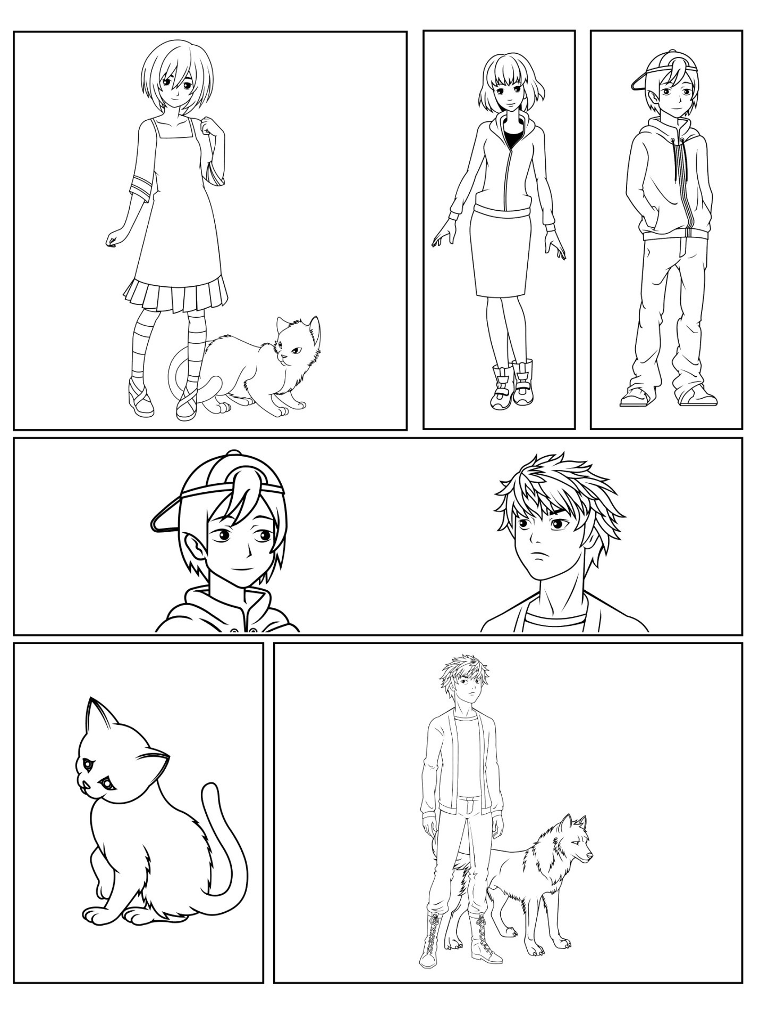

Painéis de sobreposição, caixas de texto e balões de fala e pensamento adicionais